Внеурочная деятельность
Основы безопасности жизнедеятельности
5 класс 20.04.2020
Тема: Пешеходы и пассажиры — участники дорожного движения.
Задание: 1. Составьте схему «Разные способы регулирования дорожного движения»
2.Умеете ли вы оценивать дорожную обстановку? О чем следует помнить в плохую погоду?

6 класс 21.04.2020
Тема: Правила организации безопасного похода. 2 ур.
1.Об одежде и обуви для похода. Правила упаковки рюкзака. Спальный мешок.
Задание: Составьте перечень Личное снаряжение участника похода
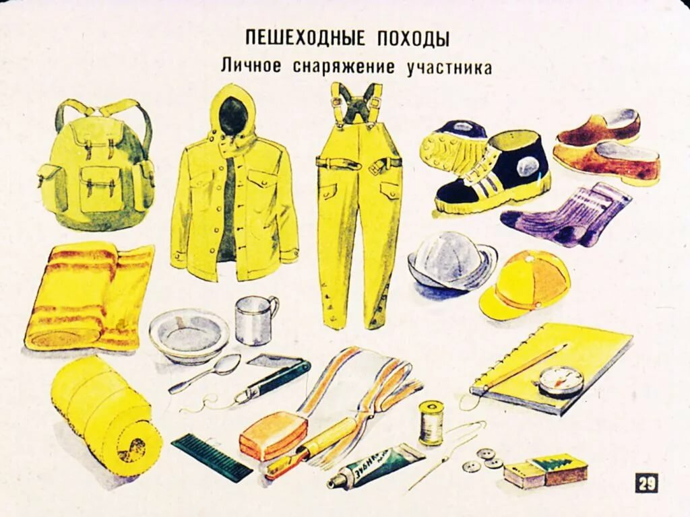

7 класс 22.04.2020
Тема: Эпизоотии и эпифитотии, противоэпизоотические и противоэпифитотические мероприятия.
Изложение учебного материала
1. Познакомить учащихся с инфекционными болезнями животных и путями передачи инфекции. Выделяют несколько способов передачи инфекции животных:
1) через почву, корм, воду (сибирская язва, ящур, сап, бруцеллез);
2) воздушно-капельным путем (оспа овец и коз, чума плотоядных и др.);
3) через членистоногих кровососущих насекомых (туляремия и др.);
4) через наружные покровы (столбняк, бешенство, оспа коров);
5) невыявленные пути заражения. Дать определение понятию «эпизоотия».
2. Дать краткую информацию об инфекционных заболеваниях растений, рассмотреть явления эпифитотии, панфитотии.
Наиболее опасными болезнями растений являются стеблевая ржавчина пшеницы, ржи, желтая ржавчина пшеницы, фитофтороз картофеля.
3. Кратко познакомить учащихся с противоэпизоотическими и противоэпифитотическими мероприятиями: ветеринарно-санитарный надзор за домашними животными, за качеством пищевого и технического сырья животного происхождения.
Для защиты растений от инфекционных болезней важно соблюдение правил агротехники на всех этапах сельскохозяйственных работ, связанных с растениеводством. Проводят также следующие мероприятия:
• выведение устойчивых к болезням сортов сельскохозяйственных растений;
• уничтожение очагов инфекции;
• химическую обработку посевов, посевного и посадочного материала.
Вывод: инфекционные болезни животных и растений относятся к опасным ситуациям биологического происхождения, которые при определенных условиях могут привести к чрезвычайным ситуациям природного характера.
Задание: Если у вашей семьи есть земельный участок, опишите наиболее частые заболевания растений, которые там произрастают. Опишите меры борьбы, которые проводят ваши родители по борьбе с болезнями растений.

Классный час для 8 и 11 классов
Тема: "Ответственность за свои поступки"

Цель: способствовать развитию у школьников чувства ответственности, содействовать формированию у детей умений анализировать свои поступки и черты характера, воспитывать уважение, терпимость к окружающим людям, формирование коммуникативной компетенции, развитие смекалки, логического мышления.

I. Сообщение темы и цели урока.
В качестве эпиграфа мне хотелось бы предложить высказывание французского писателя Антуана де Сент-Экзюпери.
Быть человеком – это значит чувствовать свою ответственность перед людьми.
- Как вы понимаете это высказывание?
- Как вы думаете, о каком качестве человека мы будем сегодня говорить?
II. Изучение нового материала.
2. . Решение проблемных ситуаций.
- Что такое ответственность? Когда возникает это чувство? (Ответственность – это обязанность отвечать за свои поступки, действия.)
- Какие поступки можно считать непоправимыми, а последствия, каких действий можно исправить? (Убийство, предательство, казнь; опоздание, шалость, порча вещей, потеря чего-то).
- Какие качества характера свойственны ответственному человеку, какие нет…
(честность, мужество, малодушие, неискренность, общительность и замкнутость, доброта и недоброжелательность, внимательность и равнодушие, трудолюбие и лень, боязнь трудностей, активность.
- Достоин ли уважения тот человек, который совершает ошибочные действия, но признает свои ошибки?
- Как вы понимаете пословицу?
Не ошибается тот, кто ничего не делает.
- Каждый человек в жизни ошибается, поэтому он учится на своих ошибках.
Совершившего ошибку человека можно не только осуждать, но в некоторых случаях даже уважать. Для признания ошибки требуется мужество, такой шаг могут сделать люди с сильным характером, а потому они достойны уважения.
Когда вы были маленькими, ваши действия во многом диктовались теми, кто заботился о вас. Вы ели, когда родители давали вам еду, вы шли туда, куда вас вели, т.е. вы полностью зависели от родителей. Сейчас вы повзрослели, приобрели необходимые навыки, постепенно становясь самостоятельнее и ответственнее.
Потом у вас появилась обязанность ходить в школу, выполнять домашние задания. Скоро вы станете взрослыми и будете полностью отвечать за себя и за других.
Вывод : От того, какой выбор вы сделаете сегодня, зависит ваша способность ответственно подходить к жизни в будущем.
-------------------------------------------------------------------------------------------------------------------
- Как ведет себя в речном потоке рыба? ( плавает по течению и против течения, т. е. активно)
- Что происходит с плавающим на поверхности бревном?
- В каком случае с рыбой может происходить то же, что с бревном?

- Годы своего детства и юности вы можете прожить активно, как «рыба», или пассивно, как «бревно». Рыба, живущая в реке, способна плыть по течению, так и против него.
Если она перестанет двигаться, ее сносит течением.
Но плывя в противоположную сторону, рыба может преодолеть силу потока и даже добраться до верховий реки. У бревна же нет выбора: оно, в конце концов, окажется там, куда его вынесет поток.
- А давайте спросим себя: создаем ли мы собственное будущее или плывем по течению, как бревно по реке?
3
- Ответственное отношение к жизни подразумевает очень многое. Наверное, вы уже успели совершить немало поступков, где проявили это важное качество.
- Перед кем вы несете ответственность? ( перед собой, перед родителями, перед товарищами).
- Приведите как можно больше примеров ответственного поведения.
( Хожу в школу, выполняю домашнее задание, помогаю по хозяйству ) и т.д.
- А теперь давайте обратимся к себе и вспомним такие случаи, когда вы были не очень ответственны.
III. Решение проблемных ситуаций.
К чему может привести безответственное решение врача?
К чему приведет безответственное решение пилота?
. К чему приведет безответственный поступок шофера?
- Какой вывод можно сделать из этого?
Вывод: Безответственный поступок может обернуться для других людей неприятностью, бедой или несчастьем.
- Легко ли быть ответственным?
IV. Итог .
- Что же необходимо каждому из вас, чтобы стать ответственным человеком? (Научиться отвечать за свои поступки).
Серьезное отношение к жизни начинается с сознательного решения взять на себя ответственность. Такое решение мы принимаем не раз, его принимаем много раз в течение своей жизни.
Ответственный человек – это тот, кто управляет собой и своим поведением. Поэтому каждому из вас надо научиться принимать ответственность за свои действия, поступки, поведение. Если вы этому не научитесь, то тогда ваша жизнь будет меняться по воле других людей.
VI. Рефлексия.
На классном часе я понял……
Сегодня я задумался……
Я решил…..
VII.
Я желаю, чтобы вы научились в своей жизни всегда принимать на себя ответственность за свои поступки и умели управлять собой. Надеюсь, что сегодняшний разговор не прошел даром и вы сделаете для себя соответствующие выводы.

